

Einladung Zum Maifest

Liebe Vereinsmitglieder

Am 18 Mai ab 11:30 möchten wir ein gemütliches Maifest mit Euch feiern. Dazu laden wir alle Vereinsmitglieder und Freunde recht herzlich ein.

Das Fest findet bei den Garagen im Ginsterweg in Haßloch statt.

Für die Vorbereitung des Festes würden wir uns über freiwillige Helfer freuen.

Wer kommen möchte, Samstag ab 17:00 Uhr .

Wir treffen uns zum weiteren Aufbau am Sonntag ab 08:30 Uhr. Der Abbau findet am Sonntag ab. 18:00 Uhr statt..

Zum Essen gibt es gegrillte Schweinshaxen mit Krautsalat.

Als Alternative haben wir auch Bratwurst mit Brötchen und Pommes.

Aus Organisatorischen gründen bitten wir um Vorbestellung bis

04.05.2025

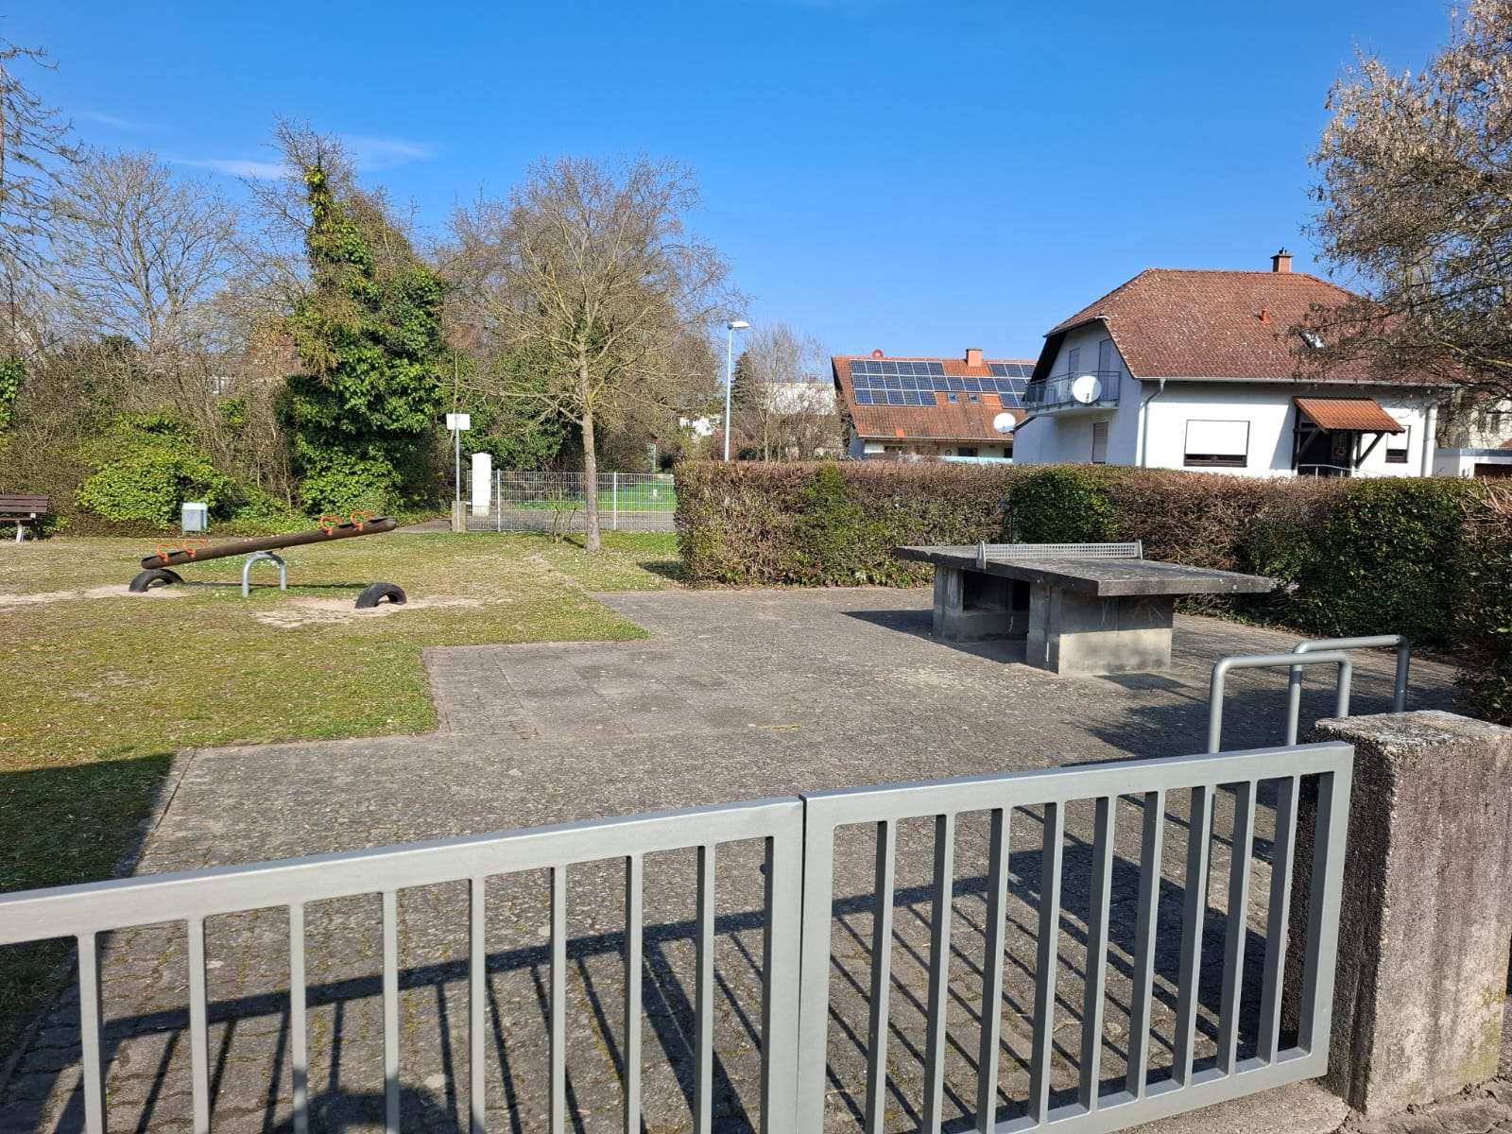

Spielplatz für Kinder neben den Garagen

Bei Reinhold Litzel Tel. 06324 58347
Oder Mail : reinholdlitzel@gmx.de

Kuchenspenden bitte mit anmelden sind herzlich willkommen

Auf Eure Teilnahme
freut sich
die Vorstandschaft www.verband-wohneigentum.de/sg-hassloch

